ЕЖЕМЕСЯЧНАЯ ДЕНЕЖНАЯ ВЫПЛАТА НА РЕБЕНКА В ВОЗРАСТЕ ОТ ТРЕХ ДО СЕМИ ЛЕТ ВКЛЮЧИТЕЛЬНО


Кто имеет право на выплату?

Один из родителей или иной законный представитель ребенка, являющийся гражданином РФ и проживающий на территории РФ.

- 6222 руб. (50% от величины прожиточного минимума на детей на 2022 год);
- 9 333руб. (75% от величины прожиточного минимума на детей на 2022 год);
- 12 444руб. (100% от величины прожиточного минимума на детей на 2022 год);


Каков размер выплаты?


Какие условия получения выплаты?

Размер среднедушевого дохода семьи не должен превышать величину прожиточного минимума на душу населения, установленную в субъекте РФ на 2 квартал года, предшествующего году обращения за назначением указанной выплаты


- Выплата осуществляется со дня достижения ребенком возраста 3 лет, но не ранее 1 января 2020 года, до достижения ребенком возраста 8 лет
- Доход должен быть хотя бы в одном месяце расчетного периода

Есть особые условия?


Какой срок предоставления выплаты?

Выплата назначается на срок 12 месяцев. Назначение в очередном году осуществляется по истечении 12 месяцев со дня предыдущего обращения.


Какие документы нужны?

- Заявление;
- Документ, удостоверяющий личность;
- Свидетельство о рождении ребенка (детей) – в случае регистрации рождения ребенка за пределами РФ.

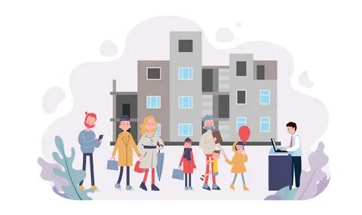
- Управление социальной защиты населения
- МФЦ «Мои документы»
- Единый портал государственных и муниципальных услуг

Куда обращаться?

